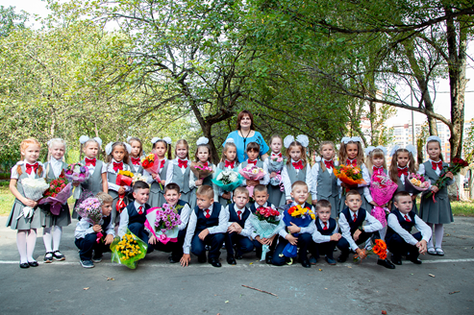
1 сентября «День знаний»
Дети под музыку заходят в свой класс и рассаживаются за парты.
По 6 человек, по группам, по цветам ( в мешке разноцветные кленовые листочки) (Песня «Первоклашки»)
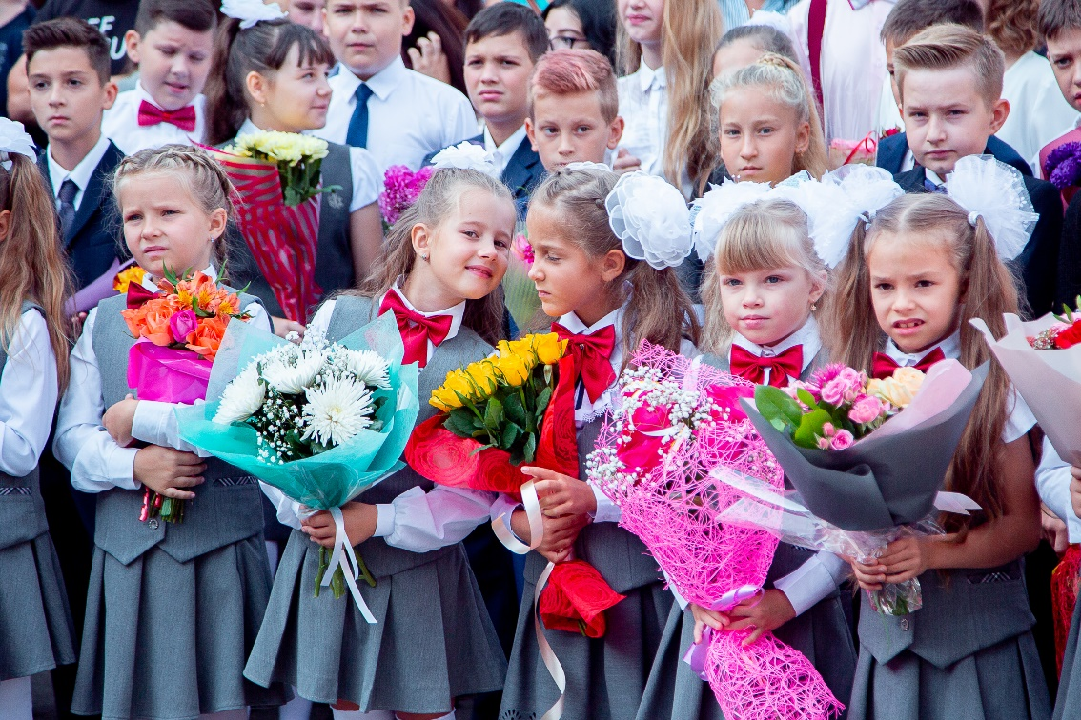
Учитель:

Здравствуйте, ребята! Здравствуйте, друзья!
В день осенний рада Вас увидеть я!
Нарядные, парадные, такие ненаглядные
Причёсанные с бантиками девочки сидят.
И мальчики – отличные, такие симпатичные,
Такие аккуратные на нас сейчас глядят.

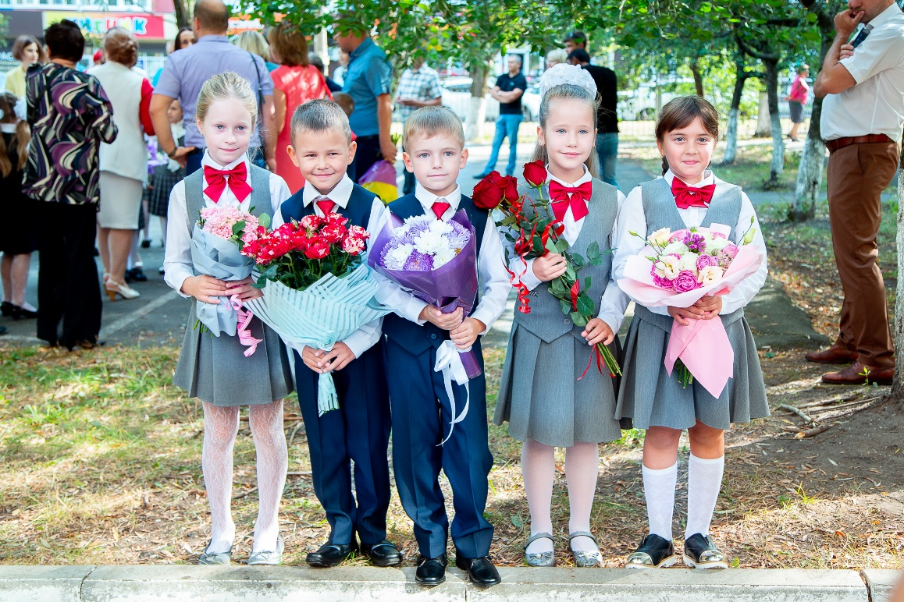
- Сегодня мы собрались на первый школьный урок.
И начнём его с очень интересной песни, посвящённой каждому из вас. Послушайте и ответьте, о каком празднике говорится в этой песне.-(1 слайд)
(1сентября)
-Как называется этот праздник? (2 слайд- День Знаний).
1 задание. –А сейчас вы узнаете, каким ещё праздником он является для всех нас. Для этого вы соберёте открытку из частей. (День рождения) 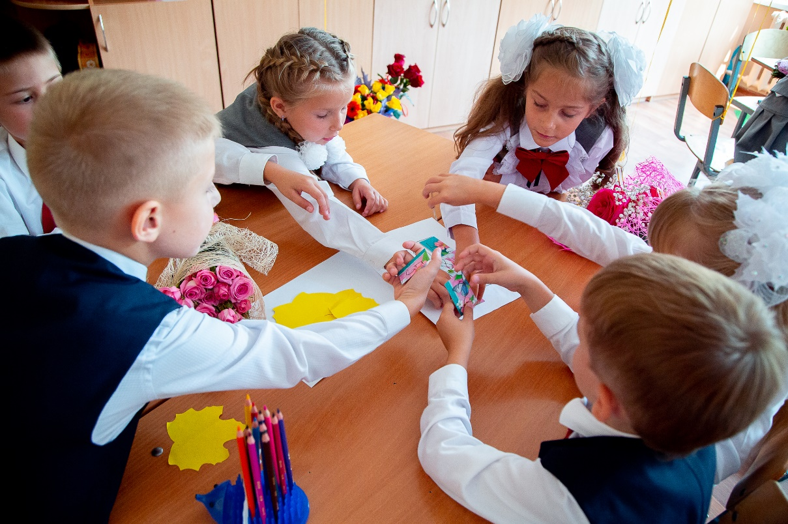

- У кого же сегодня День рождения? (у нашего класса-1в класс)
Мы сегодня отправимся в увлекательное путешествие в волшебную страну.

- Как будет называться страна? (страна Знаний)

С нами в путешествие отправится один сказочный герой, который тоже очень хотел учиться. Угадайте, кто это?
С букварем шагает в школу деревянный мальчуган,
Попадает вместо школы в деревянный балаган.
Как зовется эта книжка? Как зовется сам мальчишка?
(Буратино)
-С чем Буратино отправился за знаниями?(С книгой)

Что же ещё мы будем брать в школу узнаем, отгадав загадки.
Игра "Собери портфель"(презентация)
- Я буду читать загадку, а отгадку кладите в портфель
1) Новый дом несу в руке,
Двери дома на замке.
Тут жильцы бумажные,
Все ужасно важные.
(Портфель).
2) Говорит она беззвучно,
Но понятно и нескучно.
Ты беседуй чаще с ней –
Станешь вчетверо умней.
(Книга).
3)То я в клетку, то в линейку,
Написать на мне сумей-ка.
Можно и нарисовать,
Что такое я?
(Тетрадь).
4)Непохож на человечка,
Но имеет он сердечко.
И работая круглый год,
Он сердечко отдаёт.
Пишет он, когда диктуют,
Он и чертит, и рисует,
А сегодня вечерком
Он раскрасит мне альбом.
(Карандаш).

5)Отгадай, что за вещица –
Острый клювик, а не птица,
Этим клювиком она
Сеет, сеет семена…
Не на поле, не на грядке –
На листах твоей тетрадки.
(Ручка).
6)Я весь мир слепить готов –
Дом, машину, двух котов.
Я сегодня властелин –
У меня есть - … (пластилин)
7)Всем известен с давних пор
Для черчения прибор:
Три сторонки, три угла…
Вся премудрость, все дела!
Знает каждый школьник,
Что это - … (треугольник)
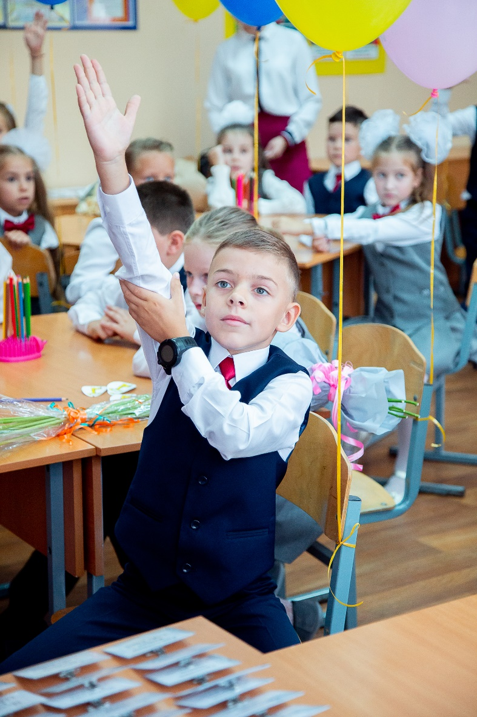
-Итак, портфель мы собрали, пора отправляться в Страну знаний.
На чём мы оправимся в путь узнаете, отгадав ещё одну загадку.

-Дом громадный по морю плывет –
Людей на себе через волны везет.
(Кораблик)
2 задание.
-Раскрасить каждой команде свой кораблик и написать свои имена. У нас получится на каждом корабле своя команда.
-А попасть в Страну знаний нам помогут волшебные ключики. (за каждое задание команда, выполнив задание первая, получает ключик)
-Закройте глаза, поплыли (звучит спокойная музыка)
-Что мы видим????? Оооострова. Как они называются?
Острова
Математика, Чтение, Музыка, Физкультура, Окружающий мир
1.Остров Математика
-Угадайте, к какому острову мы приплыли.
В этой книге на парад
Цифры выстроились в ряд:
Раз-два-три-четыре-пять,
Чтоб вас научить считать,
Складывать и вычитать,
И задачки все решать.
(Выходит Математика и предлагает задания) Остров Математика
1)Решите математические ребусы:

2)Решите задачи:
*На поляне, у пенька,
Ёж увидел два грибка,
А подальше, у осин,
Он нашёл ещё один.
У кого ответ готов
Сколько ёж нашёл грибков? (3)
*Росла одна берёза,
На ней 8 ветвей.
На каждой по апельсину.
Сколько апельсинов было на берёзе? (0)
*У Сережи карандашик
И еще один - у Даши.
Сколько же у малышей
На двоих карандашей?
*У меня есть две игрушки,
Завтра дам одну Ванюшке.
День рождения у Вани,
Отнесу ему коня.
Сколько же игрушек станет
Завтра дома у меня?
2.Остров Физкультура
Кроссы пробегаем, делаем зарядку...
Со здоровьем будет все у нас в порядке,
Спорт нам помогает сохранить фигуру,
Спорт нас закаляет! Все на... (физкультуру)

Остров Физкультура (дети выполняют зарядку)
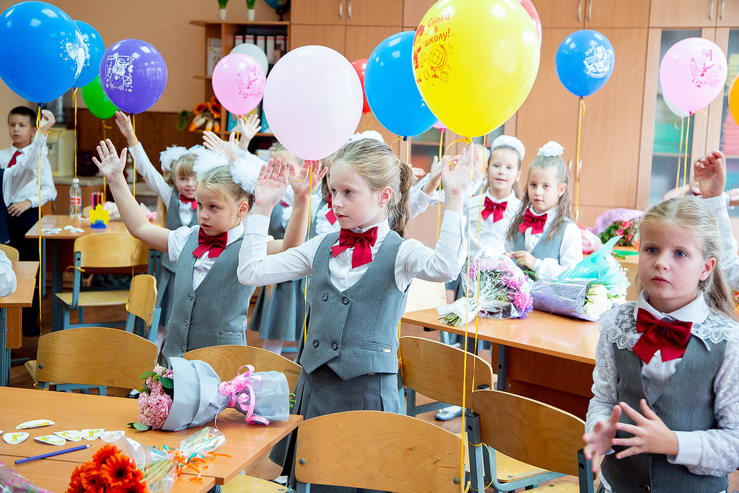
(Звучит музыка)
3. Остров Чтение
-Какой остров мы посетим следующим?
Чтобы книги прочитать,
Надо буквы все узнать.
Чёрточки, рисунки, точки,
Буковки сложились в строчки.
А когда ты сложишь фразы,
То прочтёшь все книги сразу! Показывает Азбуку (Букварь)
-Остров Чтение
3адание.
-Ветер подул и все слова разлетелись. Составьте слова из букв:
Родина, школа, ученики, дружба.
-Что объединяет эти слова?
Наша Родина заботится о детях. Строятся новые школы, где ученики
Получают знания, но еще и учатся дружить.

4.Остров Музыка
Играем мы на саксофоне
И песни разные поем,
Сонаты слушаем, симфонии,
Довольно весело живем. (Музыка)

Дети танцуют танец «Утята»

-Ребята, мы посетили не все острова Страны знаний, но мы будем продолжать это путешествие ежедневно, узнаем много нового, интересного.
Для этого нужно открыть волшебную дверь в Страну знаний, как это сделал в сказке Буратино. (Дети открывают ключом замок)
Чтобы много знать, многому научиться не обязательно далеко уезжать, нужно просто с радостью и настроением приходить в …..
Угадайте, о чем я говорю.
Стоит веселый, светлый дом, ребят проворных много в нем.
Там пишут и считают, рисуют и читают. (Школа)
Наше путешествие подошло к концу. Мы вернулись в школу. А за время нашего отсутствия кто-то оставил нам письмо.

Приказ по школе от 1 сентября 2018 года.
Я, директор школы №60 города Брянска , приказываю
1.Зачислить 31 ученика (список прилагается) в 1в класс вверенной мне школы.
2. Вручить учащимся памятные медали и считать их полноправными членами школьного коллектива.
Директор школы Грушенкова Наталья Михайловна.
(Дети по списку выходят к доске, им вручают медали и подарки)
А сейчас вы произнесёте клятву школьника.
Клятва.
Клянусь перед всеми стараться здоровым быть,
В школу нашу исправно ходить. Клянусь!
Клянусь писать и читать я прилично
И в ранце носить «Хорошо» и «Отлично». Клянусь!
Клянусь в том, что буду я очень стараться
С друзьями моими не драться. Клянусь!
Клянусь я ребенком воспитанным быть,
Не бегать по школе, а шагом ходить. Клянусь!
Клянусь не бояться дороги тернистой,
И знанием школьника дорожить и гордиться. Клянусь!
А если нарушу я клятву свою,
Тогда я молочный зуб свой отдаю,
Тогда обещаю мыть вечно посуду,
И на компьютере играть я не буду! Клянусь!
Ребенком всегда идеальным я буду
И клятвы моей никогда не забуду! Клянусь!
На этом наш праздник закончен.
Дети исполняют песню «Чему учат в школе».
-УРА! МЫ-ПЕРВОКЛАССНИКИ!

